貳、透明治理
我國多年來推動電子化政府，已完成政府網路基礎建設、政府網路應用推廣以及數位關懷服務，提供民眾無縫隙的優質政府服務，同時也對於弱勢族群提供資源與協助，達到資訊無障礙、縮短數位落差之效果，進而提升國家競爭力。
現階段除持續深化線上服務外，還需要善用政府資料開放、雲端運算、社群媒體、電子參與等資訊科技與網路社群技術，輔以巨量資料分析，瞭解民眾所面臨的問題、需求及關心之議題，提供一站式的完整服務。也希望讓民眾透過網路，表達對時事及政府政策的看法，經由網路平臺集結眾人的意見與力量，讓政府政策及計畫在形成、執行及評估等階段，民眾均可以透過E化參與的管道來實現對公共政策之參與。
透明治理構面旨在建立一個公開、參與、協力政府型態，期望結合政府民間力量，實現全民幸福生活，其內涵包括透明化政府施政作為、民間參與政府決策、以及協力共創公共服務。透明治理構面願景之達成，有賴於構面項下政府資料開放、公共政策參與以及數位政府服務三者相互串連配合。政府資訊公開、資料開放透明，以增進民間對公共事務的瞭解、信賴及監督，並促進民主參與及提高政府施政透明，同時透過開放由業界自主發揮應用，助益經濟發展；公民政策參與發展政府與民間良性互動溝通，以資通訊科技改善民主回應性，促進各界參與政策制定；數位政府服務奠基於資訊公開與民眾參與，以民為本，建立公私協力資訊服務架構，滿足民眾需求。
為達成透明治理願景，政府必須打造為開放型政府，滿足民間「知」與「用」的權利，建構全民網路參與的環境，發展與民互信合作關係，公私協力合作，翻轉服務軸線，建立創新主動服務模式。
子題一 政府資料開放
一、背景分析
政府資訊公開、資料開放透明，是促進公民參與的第一步，藉由民間公平共享政府資訊，增進民間對公共事務的瞭解、信賴及監督，一方面可集合公共智慧與創意，改善政府施政的品質與效能；另方面亦可透過開放由業界自主發揮應用，有助經濟發展，發揮協力治理之綜效。有鑑於此，歐美主要國家近年來均大力倡議及推動資料開放(open data)，我國亦列為施政主軸之一，並作為政府治理及服務創新之重要策略。
(一)國際趨勢
綜觀主要國家資料開放發展經驗，呈現以下幾個主要面向：
1.加速資料釋出及公民參與開放決策
美、日、英、德等八大工業國家於2013年簽署開放資料憲章(Open Data Charter)，揭示「資料開放為預設(Open Data by Default)」、「品質與數量(Quality and Quantity)」、「所有人都可使用(Usable by All)」、「釋出資料以改進治理(Releasing Data for Improved Governance)」、「釋出資料以激發創新(Releasing Data for Innovation)」五大策略原則，要求在保護資料隱私的同時，應考量民間對政府高價值資料及授權使用的需求，促進民間創新運用。
2.強化資料開放法制環境
歐盟委員會於2011年發布委員會資訊再利用規則(Rules for the re-use of Commission information)，要求委員會資訊以免申請、免費、無限制利用等方式提供民間使用；澳洲於2010年透過改革資訊自由法(Freedom of Information)，要求政府資料除涉隱私保護、安全性、保密性、法律特權等限制之外，應釋出給民間使用，並提出開放資料的指導原則；美國於2014年宣布數位權責與透明化法案(Digital Accountability and Transparency Act)，要求以開放格式提供美國聯邦政府預算支出資料等。
3.活化民間資料應用能量
為強化民間參與力量，英國於2013年發布的開放資料行動計畫，特別強調資料的釋出、取用與再利用應納入開放資料使用者團體意見，並排序民間要求政府開放的資料。美國於2014年發布美國開放資料行動計畫，亦積極規劃建立民間回饋與參與機制，以共享服務與開放原始碼工具分享與改善資料，推動政府部門與資料使用者依應用主題深入討論及合作，及透過競賽方式活化利用政府資料，期有效促進民間創新應用政府開放資料，發展創新產品及服務。
(二)國內環境
1995年我國即訂定行政機關電子資料流通實施要點，促進政府持有之電子資料流通，提高行政效率；2005年頒布政府資訊公開法，建立政府資訊公開制度，便利人民共享及公平利用政府資訊；2011年將推動資料開放加值運用精神納入第四階段電子化政府計畫，各部會已建置或新擴充之資料庫，應以民眾需求為基礎進行檢討，完備資訊取用標準，促進資料公開自由流通、擴大資訊加值應用。於2012年11月經行政院院會決議推動政府資料開放，並頒訂「行政院及所屬各級機關政府資料開放作業原則」，明定我國「政府資料開放」政策為各機關於職權範圍內取得或做成，且依法得公開之各類電子資料，於網路公開，提供個人、學校、團體、企業或政府機關等使用者，依其需求連結下載及利用；同時訂定「政府資料開放資料集管理要項」與「政府資料開放平臺資料使用規範」等，俾利部會遵循積極推動資料開放。同時要求各部會以「資料開放民眾與企業運用」、「以免費為原則、收費為例外」、「資料大量、自動化而有系統的釋放與交換」3步驟，並秉持「主動開放，民生優先」、「制定開放資料規範」、「推動共用平臺(data.gov.tw)」、「示範宣導及服務推廣」等4大焦點策略循序推動政府資料開放工作。我國民間社群能量亦相當活躍，社群團體主動舉辦黑客松活動、應用主題開放研討會，及透過應用競賽等方式，運用政府資料發展創新服務，共促成253件open data創新應用提案，獎勵34項創新服務(包含學生、個人及新創企業)，並補助17家企業運用開放資料建構創新服務模式，帶動1,305,369人次使用資料服務，及業者投資與營收達3.37億元。2014年開放知識基金會(Open Knowledge Foundation, OKFN)資料開放評比(Open Data Index)，我國由2013年之第36名提升至全球第11名，2015年名列全球第1，惟仍有下列面向尚待加強推動：
1.機關資料開放主動性及資料價值認知度仍不足
截至2016年2月中旬政府資料開放達14,440項，包含多項高應用價值資料，如氣象觀測資料、空氣品質即時污染指標、旅遊路線、環境輻射偵測等，然整體數量尚遠低於英國、美國等資料開放先進國家。各部會與相關機關雖已具資料開放概念，惟開放能量的主動性尚有不足，內部亦未建立資料開放審議機制，同時，亦未能完全瞭解資料對機關施政之價值。
2.現行法制規定未明確規範「利用」資料的權利
我國依據政府資訊公開法，規範政府資訊以主動公開為原則，保障「知」的權利，然未明確保障政府原始資料(raw data)開放「授權再利用」的權利，加上機關對開放認知尚有不足，擔心開放有違法之虞，或對限制開放之法規解釋偶有偏於片面，或附加額外之開放條件，爰妨礙開放，民間亦不敢擴大應用。
3.資料開放與民間應用鏈結較於薄弱
為強化民間參與資料開放及應用，2014年國發會及經濟部共同邀集相關部會以「推動供給、驅動應用」合作架構，與民間團體進行應用主題重點開放項目研討，並以競賽方式鼓勵各界創新應用開放資料。惟公民參與機制及管道仍待強化，機關未能完全掌握民間應用需求，致開放之政府資料不能滿足應用需求，且鮮少被廣泛使用，無法帶動民間發展出亮點服務案例。
二、具體目標
為打造開放型政府，將藉由資訊公開與資料開放，滿足民間「知」與「用」的權利，並建構資料生態圈，集合公共智慧與創意，促進政府運作效率透明、優化政府服務，並提升民間應用經濟效益。具體目標係於2020年達成開放30,000筆資料集，擴大民間應用、引領資料加值產業，開創資料經濟。
(一)發揮資料開放之國家戰略價值
建立政府資料開放諮詢二級制，納入民間代表參與開放決策，重新定位資料價值，應用資料驅動政府再造力，推動國家發展。
(二)建立友善、開放的法制環境
參酌國際開放定義(Open Definition)，建立法規調適機制，公開法規鬆綁期程，建構符合開放文化之法制環境，讓政府與民間安心開放、放心應用。

(三)成為社群跨域合作能量之國際典範
結合民間社群跨域合作，提升資料開放與應用鏈結綜效，建構資料生態圈，驅動資料經濟發展。
三、推動策略
為突破政府機關資料開放主動性不足、法制制度仍待強化等課題，並引領政府機關深化推動資料開放，建立民間協作改善政府治理模式，運用資料輔助施政及創新經濟量能，使我國成為國際開放標竿，行政院於2015年12月28日函頒「政府資料開放進階行動方案」，就資料戰略、法制環境及跨域典範等面向，分別建立分級標準及盤點模式、訂定領域資料標準規範、建立資料品質評量指標、帶動地方政府資料開放、建構資料經濟生態體系等作法，以達成透過資料驅動政府施政再造之願景。
(一)建構政府資料開放諮詢機制，加速資料開放
「政府資料開放進階行動方案」責成各部會應由公共利益、經濟發展及施政透明等面向，定位資料對於部會之施政價值，規劃資料驅動改造施政效能之戰略，並將資料開放作業融入日常業務運作流程，由部會訂定其及所屬之資料開放行動策略，以加速政府資料開放。
1.建立資料開放諮詢二級制
依據2015年4月7日行政院頒訂之「政府資料開放諮詢小組設置要點」，行政院及各中央二級機關將分別設置政府資料開放諮詢小組，由行政院資訊長及各中央二級機關資訊長分別成立及推動資料開放諮詢機制，邀請民間代表參與資料開放諮詢會議。由資訊長推動跨單位業務協調及優化資源分配，透過

公共參與決策模式，定位各項資料價值，確立機關資料開放決策之品質，共商平衡隱私保護與開放應用之初略共識解決方案，以有限資源創造最佳資料開放成效，相關決策歷程亦應對外開放。
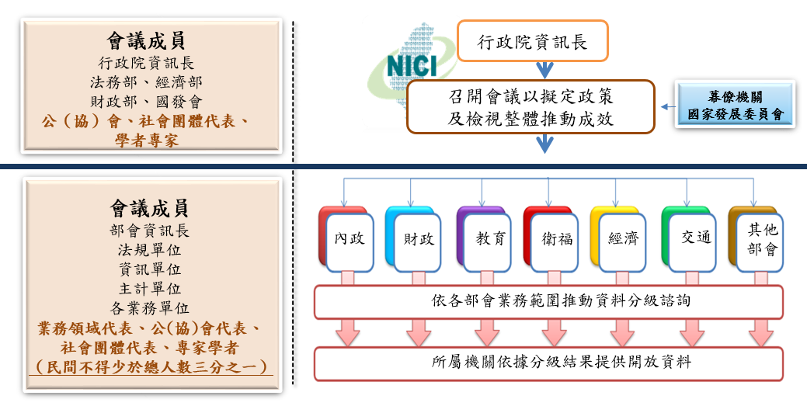
圖II.2.1 資料開放諮詢二級制運作架構圖
2.部會擬訂資料開放行動策略
「政府資料開放進階行動方案」及2014年8月15日行政院函頒「強化政府治理效能實施要點」均責成部會依擴大推動資料開放、提升資料集品質、促進產政學研協同合作、建立推廣及績效管理機制要求等面向，擬定部會(含所屬)資料開放行動策略，策略內容至少應包含執行策略、績效目標、工作期程、績效評估等面向，經部會資料開放諮詢小組審核通過並經院級資料開放諮詢小組同意後，公開於機關網站及政府資料開放平臺(data.gov.tw)。
(1)建立分級標準及盤點模式
行政院函頒「行政院及所屬各機關政府資料分類及授權利用收費原則」責成各部會將政府資料區分為甲類開放資料、乙類有限度利用資料及丙類不開放資料。以中央二級機關為核心，統籌所屬機關(構)，參考示範部會之盤點模式，依循「盤點部會及所屬機關(構)資料庫及其資料」、「確認資料權利完整性(如著作權歸屬、契約使用限制、機關是否有權授權第三人再利用等問題)及法規限制(例如個資法、國家安全等)」、「決定資料是否開放及範圍、是否收費及數額」、「開放資料(如開放格式、詮釋描述與品質)」四步驟，由業務單位以資產盤點方式，深入盤點所有資料資產，擬定資料戰略，並予以判斷標明。
可開放大眾利用的資料須確保適法性，避免衍生法律問題；不可開放之資料，需由業務單位述明其法規限制或評估理由，經法制單位協同確認，提報資料開放諮詢小組協商後公開其具體理由。
(2)確立資料開放優先次序
各部會資料屬依法應公開者、機關法定職掌所產生無法規限制者、民間查詢量(使用/申請)較高之資訊，應優先開放。並應依各業務性質參考2013年八大工業國組織開放資料憲章及技術附件高價值資料集項目、開放知識基金會開放資料指標及美國、英國資料開放項目等，依公共利益、經濟發展、政治透明等面向(參考表II.2.1)，配合我國國情、資源有限性及民間代表參與建議，針對民眾需求確立優先開放項目，並持續追蹤資料開放推動進程。

評估面向 | 資料類別案例
公共利益 | 民生安全：食品、警政  就醫用藥：醫療、藥物  財政透明：預決算  社會福利：保險、就業  統計資料：全國統計、學術統計
經濟發展 | 基礎建設：交通、網路  能源效率：能源  地理空間：地圖圖資  環境氣候：氣象、空氣品質、農林漁牧
政府透明 | 民主課責：選舉、法規  研究發展：政府研究資料

表II.2.1 依公共利益、經濟發展及政府透明面向評估開放次序
(二)完備資料開放之法制環境
為擴大並深度推動資料開放及應用，將參考國際開放定義，以任何人都可以自由存取、使用、修改，以及分享，最多僅受限於註引出處等理念，調適各機關推動政府資料開放所遇之法制問題，並提升資料品質可用性，將配合虛擬世界發展法規調適工作計畫及訂定詮釋資料標準規範，建構友善與便於運用之資料開放環境，讓政府安心開放，民間容易應用。
1.建立法規調適機制，完善法制環境
政府資料開放，將秉持「開放為原則，不開放為例外；不收費為原則，收費為例外」之原則，兼顧隱私保護，並逐步改善「例外」的標準界定與相關政策判斷的依據，明確保障用的權利、簡化資料開放授權條款、研析例外收費準則。
(1)明確保障用的權利
研修或釋疑「政府資訊公開法」，將政府資料開放納入立法目的，同時鬆綁申請及收費規定，明訂政府資訊應主動公開與開放利用，以保障民眾「知」與「用」的權利；各部會所定之行政規則所規範應公開事項，應主動開放，各機關資料因法規限制未能開放者，該法規屬機關主管者(如臺灣地區地圖及影像資料供應要點等)，應檢視限制條款之必要性，主動規劃鬆綁期程並公開之。
(2)簡化資料開放授權條款
為利各界整合應用多元資料，將配合國際發展趨勢及我國資料開放發展進程，協同民間參與提供建議，共同研訂中央、地方適用之「資料開放授權條款」。
(3)研析例外收費準則
促進政府資料再利用，必要時得羅列徵而可信之成本分析標準例外收費，研修或釋疑「規費法」，研議得收費之具體條件，並參考國際發展趨勢，協同民間參與提供建議，共同研訂「行政院及所屬各機關政府資料分類及授權利用收費原則」，後續由各機關據以自行調整相關收費基準。
2.建立資料標準規範，優化資料品質
(1)建立詮釋資料標準規範
建立與國際接軌之「資料集詮釋資料標準規範」、「共通性資料存取應用程式介面規範」等規範，便利民間快速瞭解、取用及應用政府開放資料，並強化政府機關間資料交換效能。
(2)建立領域資料標準規範
各部會業管涉及統籌相關機關或地方政府業務者，部會應就其業管領域，研議建立各領域資料標準與作業規範，深化資料開放於業務流程。
(3)優化資料品質
參考國際資料品質評量指標，研提建立資料品質評鑑機制方法論，據以研析資料集品質檢核及推動建議，供各機關辦理資料開放自評參考，以提升資料易用性，並做為未來提升資料品質之依據。
各部會應積極參考民間使用回饋意見，定期檢視資料品質正確性及完整性，並依資料產製週期定期更新；資料集應採開放格式(如JSON等)，若屬即時性資料，宜評估系統介接可行性，建置應用程式介面(API)方式，於資料產生後即行開放以利各界查詢與取用。
2015年起新增之資料，單一文件需符合ODF-CNS15251標準格式為原則，資料集採開放格式(如JSON等)或應用程式介面(如API或Web Service)等方式提供容易取得且具結構性與時效性之高品質資料。
(三)政府與民間合作，發展國際典範
結合民間社群跨域合作，建立資料開放、運用及回饋模式，形成資料正向活化循環，提升資料開放與應用鏈結綜效，及民間應用效益，驅動資料經濟發展。
1.建立政府民間合作機制
建立跨機關資料整合機制，將分散於各機關資料開放平臺開放之資料集，集中列示於政府資料開放平臺。機關間之資料交換需求，應優先採用已於政府資料開放平臺開放之資料集。
推動政府與民間合作模式，政府與公民協同合作發掘及應用政府資料，由民間主動提出資料需求，說明資料應用構想，促請機關研議開放；並與民間資料中心建立合作模式，由民間統合、整理政府開放資料，融合不同領域之政府與民間資料及專業知識，提供跨域整合之創新服務，並將修正後的資料、民間資料與創新服務回饋予政府資料開放平臺及政府機關應用，建立資料開放、運用及回饋模式。
2.建立跨域協作模式
部會協同業務領域相關之專業社會團體(如環保團體等)，結合資訊技術導向社群，以處理公共問題為出發點，共同進行專業領域資料應用研討與實作。並結合不同領域的產、政、學、研、社群、非營利組織等，辦理如「資料嘉年華」、「資料運用黑客松」、「資料狂歡會」等活動，透過資料挖掘、實作、成果展示及持續強化等過程，活化民間資料加值能量與激發民間應用創意，改善國人生活、工作、學習品質。
3.促進地方政府共同推動開放資料
以提升地方政府開放資料集數量、品質為核心，由中央規劃推動產業以使用地方資料為主，中央資料為輔，發展特色型地方應用案例，強化地方政府開放資料應用環境，並結合黑客松與資料供需交流媒合等活動，鼓勵民間運用資料發揮創意，建立與地方開放資料主政機關合作機制，透過產業界與地方政府、組織等合作，共同發展地方特色應用，形成地方政府、社群與民間企業合作標竿，並進行推廣擴散，以加速地方政府開放資料及提升現有資料之品質。
4.建立人才培育與翻轉商業模式
建立推廣宣傳、研習、及輔導培育等機制，育成運用資料開放所需的資訊技術、法律隱私、創新應用、特定領域諮詢顧問等資料開放專業人才。
以軟性交流方式逐步強化與國際資料開放相關組織、其他國家政府間的合作關係，引進國際資源及資料開放技術，建立資料運用專業諮詢、跨域人才媒合、產業輔導、國際行銷等服務，協助國內企業建構符合國際市場所需的垂直整合能力，並發展資料創新應用，進而帶動區域產業轉型升級，開拓資料服務商業新模式，逐步引領資料加值產業，開創資料經濟發展。
5.建構資料經濟生態體系
持續開放資料並由經濟部深化推動產業計畫，推動競賽、應用補助、推廣與研討活動，引導發展資料經濟生態圈所需資源，包含應用服務開發者、應用服務使用廠商、學生與個人開發者、社群、資料使用者、資料倉儲及資料供給與需求鏈結等生態圈資源之發展。目前已成功推動民間之資料平臺、資料清理廠商、專業資料分析廠商、民間廠商聯盟、多個資料應用社群團體，更帶動民間業者將開放資料導入商業應用服務，提升產業競爭力。未來將持續強化其彼此間之銜接與互動，增強對資料應用之深度與能量，以建立並蓬勃發展資料經濟生態圈。
子題二 公共政策參與
一、背景分析
民眾參與係民主制度建立與民主深化的重要關鍵，隨著民主政治的發展，民眾參與公共政策的管道，因應數位時代來臨，逐漸產生變化，從過去傳統的民眾參與方式如選舉、公聽會、聽證會、政策說明會等，其由上而下且較偏重反應少數社會主流價值的溝通模式，漸漸無法滿足廣大民眾的需求；隨著網路及社群媒體的新發展，其容納多元與包容的價值觀，對民眾參與產生了質變與量變，亦對政府公共治理帶來機會與挑戰。
世界各國政府爰將民眾透過ICT參與政策決策列為政府創新應用服務的關鍵指標－E參與(E-participation)，依據聯合國電子化政府調查，提出E參與指標涵蓋資訊透明(E-information)、意見諮詢(E-consultation)及決策制定(E-decision-making)三大層次。希望藉由ICT的進展，擴大政府與民眾溝通互動，俾利政府精確掌握民意，聯結民間及社群資源建立夥伴關係，適度授權民眾，使雙方成為政策公共價值的共同創造者及貢獻者，永續發展民主價值的基礎。
(一)國際趨勢
聯合國2014年發表「電子化政府調查」(United Nations E-government Survey 2014)報告中指出「政府有責任維護民眾參與公共事務權力。資訊通訊技術為政府與民眾互動溝通帶來新契機」。建構完整的資訊公開環境，滿足民眾資訊近用的權利，深化政策制定過程，政策諮詢模式，以線上服務、社群媒體、網路民調等多元管道蒐集民眾意見，建立有效的政策回應機制，提升民眾參與動機，促進民眾參與實效。在聯合國報告中同時指出193個成員國中有95個(占49%)國家在政府入口網設有民眾意見反映管道，71個國家運用社群媒體就公共政策議題與民眾互動，39個國家設有網路民調，18個國家設有網路投票，18個國家設有網路請願。顯示運用資通訊技術優化政策諮詢促進民眾參與，已漸趨多元普及，充分保障民眾參與公共事務的權利與提升政府治理運作效益。
綜觀國際發展趨勢及先進國家為追求E參與永續發展，制訂相關策略，綜整說明如下：
1.強化政府資訊公開，兼顧個人隱私權保護
指定專責機關投入資源，研擬相關法制作業，完善政府資訊公開，保障實體與網路個人隱私及資料保護，並建立轉譯政策知識的能力，俾傳達政策資訊。另藉由推動資料開放，增進人民信賴，傾聽民意，滿足人民對政府施政的期待。
2.傳統參與管道(offline)與網路參與(online)之無縫接軌，建立整合機制
社群媒體廣為應用於政策參與，因網路使用經濟成本低，即時互動快速串連，易形成群聚思辨激發創意，爰社群媒體平臺產出之內容，累積群眾智慧形成對政策影響力。惟運用資通訊技術優勢之網路參與渠道，亦須考量連結傳統參與工具，構思兩者之整合與互補，發揮最大效益。
3.建立有效回應機制，著重開放與程序透明，提高民眾參與動機
民眾參與有助於政府從治理邁向善政。新加坡公民參與平臺【REACH】，韓國人民線上陳情及討論入口網站【E-People】，美國白宮請願網【We the People】，英國國會電子請願【e-petitions】等，建置民眾參與政府決策過程的單一入口，研訂一套正式回應之規範，以利民眾意見進入政府政策制訂的議程中。
(二)國內環境
隨著電腦及上網普及率逐年提升，愈來愈多民眾透過網站或社群網路媒體討論公眾議題，在此風潮下，網路民意資料大幅成長，促使政府朝向網路透明、參與、政策溝通方向發展。依國發會2014年個人/家戶數位機會調查顯示，我國12歲以上民眾78%有使用網路的經驗，71.4%使用行動上網，高達81.4%的網路使用者曾使用社群媒體進行雙向互動，參與各式網路論壇的也有23.9%，約有23.7%曾在網路上發表對當前政治、社會或公共政策看法。
我國在電子化政府的發展策略亦與時俱進，由早期的普遍網站建置，單向提供政府施政資訊，推演至導入與應用社群媒體作為政府徵詢民意參考措施。
國發會為推行自由經濟示範區，除於示範區官網(http://www.fepz.org.tw/)公布政策資訊外，並藉由社群媒體Facebook粉絲專頁、Youtube、Flickr及簡要簡報「懶人包」等，以創新政務推動的模式來推廣政府施政。
行政院則宣布以觀念溝通、行動落實及前瞻施政三個層次優化政府施政作為。公共政策參與同時包含前述觀念溝通及行動落實兩大面向。
經貿國是會議亦運用網路論壇、網路直播等既有網路平臺與民眾互動，且邀請民眾共同參與，以協作共筆等方式，引進群眾力量與智慧進行意見交流，以有效回應社會多元意見。
行政院於Youtube平臺進行院會後記者會網路直播，同時，為便捷民眾即時掌握行政院網路直播和活動消息，利用Youtube影音平臺開設「行政院開麥啦」頻道，提供網友即時資訊，網友並可即時留言互動，達到有效即時溝通互動。
綜觀國內對民眾資訊公開及意見諮詢管道，雖已建置網站運用社群媒體等管道傳達政策資訊等作為，在政府治理上，仍有下列問題待改進：
1.政策資訊揭露與民眾期望仍有落差
政府所提供的施政資訊內容及網站資訊揭示不夠即時、完整，未以open data方式提供。為達理性溝通，惟有施政資訊充分公開揭露及內容易於瞭解，民眾才能在資訊充足的基礎上建立共識，理性思辨。
2.政策諮詢多元溝通雙向管道仍未普遍落實
政府機關運用社群媒體管道與民眾作有效溝通，諸如經貿國是會議、金管會金融產業發展與金融消費者保護措施政策等，已採用網路直播、實體會議等網實合一作法，已獲初步成果，惟其他政府機關對於綜整運用數位工具於政策溝通仍未普及，顯見建構E參與的整合環境，社群串聯仍須進一步研議規劃，優化治理效能。
3.民眾意見尚未有效列入政府決策體系
民眾參與管道已日趨多元，如何主動蒐集民意，民眾反饋意見如何有效進入政府施政決策參考，相關機制與規範，包含法規作業規定的調適，政府機關正式回應模式與作業程序等，相關評估基準與回應配套措施須再完善規劃。
二、具體目標
為達到透明公開、全民共治新局，政府有必要建構網路參與的環境，藉以凝聚眾人力量發展多元互信的溝通管道。面對網路發展，應持續以新思維的角度及抱持開放的態度，積極運用網路與民眾發展為互信合作夥伴。目標如下：
(一)強化民眾與政府的有效溝通
運用資訊平臺及時互動的特性，加強政府施政資訊與資料內容公開，使政府施政資訊於決策過程中，充分正確被揭露及傳遞，縮減民眾對政府施政瞭解的成本。
(二)建立網實合一多元諮詢環境
建構網實合一的多元諮詢管道，彙集群眾智慧，並藉由串聯社群媒體或網路新媒體，掌握即時訊息與民意，優化施政作為。
(三)完備民眾意見回應機制
盤點相關法規，適度修改調整，完備網路參與程序與法令，建構民眾網路參與或連署之有效回應機制，讓民眾成為政府施政評估的忠實夥伴。
三、推動策略
善用網路資訊傳播的快速及影響力，提供充分資訊，擴大與各界溝通效果，運用網路技術加強與民間交流，在決策過中，引進群眾共同協作力量及集體智慧，讓政府決策與施政更貼近民意。
(一)優化網站資訊，滿足民眾知的權利
1.以open data方式於網站中提供資訊
面對民意高漲的社會，事前的溝通，已成為政府有效推動政策必要條件之一，各機關在重大政策過程中，針對政策內容，都必須以使用者經驗為導向，於網站中提供即時資訊，與政策利害關係人交換意見。
於政策過程中，經由公開、透明之程序，並配合適當說明，與民眾對話及溝通，使政策內容符合民眾需求。
制定網站親和性設計原則，以民眾的需求為角度，作為調整網頁提供服務的準則。
網站以open data方式提供資訊，並以視覺化、圖形化為優先，以利民眾易於瞭解政府施政資訊。
民眾關心的重大議題，如教育、社福、物價、青創、健康、環境等，藉由網實整合的資訊，讓民眾即時取得政府資訊。

2.善用第三方資源主動、互動、分享資訊
開放直播訊源或由第三方合作直播共同參與，將實體會議全程公開及即時網路轉播(圖文或影音)，擴大參與成效。
善用網路資訊轉譯，使得政府資訊能更正確有效的傳遞，降低政府與民眾的溝通落差。
(二)善用網路新媒體，提供多元化參與管道
1.有效利用多元溝通管道，擴大民眾參與
建立與民眾雙向互動之平臺，引導參與者在平臺上進行討論，以群眾力量及智慧共同產出政策意見與想法，並串聯其他網路媒介，以創新模式，提高民眾參與、信任，提升政策執行效益及品質。
網路徵詢與實體參與管道並行，善用社群媒體及座談會、諮詢會、說明會、公聽會及聽證會等溝通管道，提升中高階文官思考政府施政與網路互相連結等配套措施，綜整數位工具運用，擴大民眾參與的地域及層面。
主動蒐集網路社群政策討論之輿情，應用巨量資料分析，瞭解民眾對於政策推動之意向及建議，作為後續政策修正的基礎。
2.提供政府公開平臺，促進民眾網路參與
為精進政府施政執行效益，運用「政府計畫資訊檢視平臺」公開及透明化各機關計畫相關資訊及數據，讓社會大眾得以即時掌握政府重大計畫各階段施政進程及成果。政策執行中，建立公眾參與，藉以參採民眾回饋意見。
為回應全民參與政府施政的需求，建置公共政策網路參與平臺，擴大接收民意與政策共享的機會，就重大計畫建立民眾參與機制，發揮共同監督計畫推動成效的功能。政策執行階段更可隨時瞭解民眾對政策諮詢及重大施政計畫開放參與監督意見，適時回應民眾需求，並採納於施政作為之中。
(三)完善網路參與程序及法令，建立優質的網路民主基礎
1.現行相關法規，均有相對網路參與機制
盤點現行中央相關法規、行政規則等，凡涉及對民眾傳達相關行政作為，除現有的座談會、諮詢會、說明會、公聽會及聽證會等，均有相對網路參與機制。
「行政程序法」為行政機關施政依循標準，於「行政程序法」增加民眾網路參與之程序，以利各機關有所依循標準，俾適度修改其所屬相關法規。
明訂政府機關針對民眾意見徴詢之回應處理機制，包含作業程序、評估準則及相關規範，有效處理回應民眾意見，納入政府施政。
2.因應網路時代發展，建構民眾網路民主規範
面臨訊息傳播快速的網路社會，傳統公共政策參與模式，運用資通訊技術加以輔助，以更彈性、開放的制度設計，強化多管道的互動溝通，將社會創新能量納入政策過程，創造政策利基，同時與社群維持良好互動，透過參與過程展現之社會學習機制，培養積極負責的民主素養，視民眾為共同決策者，進一步創造施政價值。
為進一步深化我國民眾網路參與機制，將研議相關創新作法如網路投票可行性，另持續參考新加坡公民參與平臺、韓國人民線上陳情及討論入口網站、美國白宮請願網、英國國會電子請願等民眾參與公共事務管道，精進「公共政策網路參與平臺」(http://join.gov.tw)(簡稱參與平臺)，民眾可以提議、討論，形成共識，進而由政府正式具體回應納入政策或評估可行性，建立永續發展合作基礎。其規劃如下：
(1)建置「公共政策網路參與平臺」，提供政策形成前的「政策諮詢」(簡稱眾開講)；計畫執行中供各界監督的「重大施政計畫」(簡稱來監督)；徵集群眾智慧的「國民提議」(簡稱提點子)；方便民眾反映意見之「首長信箱」(簡稱找首長)等4項網路參與服務，作為全民參與公共事務的常設管道，並串聯網路、實體與社群多元管道，完善民意回應機制。
(2)透過「推動各部會善用網路參與機制」工作小組，盤點現行政府相關法規納入公民網路參與機制相關條文，持續推動各部會法規調適，強化網路公民參與機制。
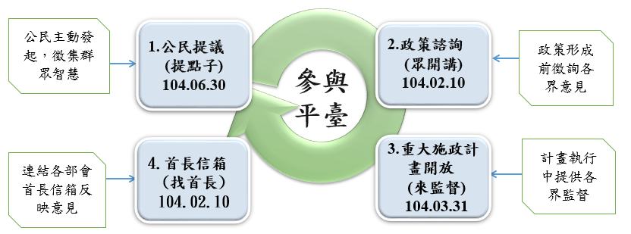
圖II.2.2 公共政策網路參與平臺示意圖
(3)平臺介面功能之優化：進行PC版、行動版網站整體流程及介面之優化，提升民眾參與之便利性，仿照民間政策討論性社群平臺，討論議題以「文字+圖像」呈現，提升議題能見度，吸引民眾討論。針對參與平臺應用情形，於首頁提供視覺化統計資料，以利民眾了解平臺運作概況。提供政策諮詢之討論資料彙整及關鍵字分析功能，方便機關進一步質化分析作為施政參考。
(4)跨域合作與行銷推廣：建立參與平臺資料交換API介接規範，結合NGO媒體試辦眾開講政策議題介接，並主動通知串連與議題相關之社群，例如能源議題通知或串連能源與環保相關社群，透過開放與社群的力量，凝聚全民共識，讓民眾關注之議題可透過不同網路管道進行發布。與地方政府合作，新增地方政府之議題版面，作為地方政府政策諮詢之專區，以利地方政府共同推動公民網路參與。結合立法院「開放的新國會-推動網路連署重大法案」之政策需求，規劃跨院合作，由立法委員國會辦公室主動開放法案或民眾關注議題，廣徵民眾意見。熱門議題及時揭露於知名綜合性平臺之新聞頻道，運用點選超連結吸引民眾瀏覽平臺，提升平臺之曝光度。
(5)設置「法規影響評估」專區：配合「法規影響評估制度」(Regulatory Impact Analysis, RIA)的推動，於政策落實至法規的過程，透過踐行政策影響評估，將影響評估製作諮詢文件，開放於參與平臺進行公眾諮商以決定最終方案，提升政策法規作業品質及強化公眾參與，降低法規遵循成本及確保法規制定符合政策目標。
(6)眾開講議題深度化：針對重大政策，要求機關開放議題徵詢，並邀請社群專家協作，加強機關瞭解議題設定與經營，以完整揭露資訊，引導民眾良性討論。開放議題之機關須線上及線下網實整合，線上部分，發布議題於參與平臺及機關社群，透過社群串聯邀請網友參與討論；線下部分，結合實體管道(如公聽會、說明會等)，充分徵詢各方意見並於平臺綜整回應，使政策完備並符合民意。
(7)精進提點子流程：修正網路提議機制，附議期程由原45天延長至60天、2階段流程簡化為1階段，以及合併檢核與附議階段；提案通過檢核進入附議階段時，平臺及時發送電郵通知提案者，並貼心提醒運用分享及轉貼邀請網友集氣附議，加速議題成案。無論成案與否，要求機關須適時回應，對於成案，由機關於2個月內公開具體回應。
子題三 數位政府服務
一、背景分析
「數位政府服務」的內涵在於建立一個資訊公開、多元參與以及協同合作的政府型態，並且強調服務必須持久、可負擔以及跨域整合，以滿足未來民眾對資通訊服務的需求。本透明治理構面的數位政府服務強調與其他構面合作，建立一個協力型政府資訊服務架構，包括政府機關之間以及政府與民眾之間的協同合作，以最有效運用資源的方式提供最需要的服務。
資通訊技術的發達以及社群媒體工具的普遍使用，讓民眾對政府的溝通管道扁平化，加快建言速度、也加快對回應速度的要求，單一政府或群體的智慧及能力已逐漸無法因應愈來愈多、愈快、愈創新的需求，因此需要以更開放的態度，更有效的技術，優化政府資通訊建設及服務，也引入群眾智慧，達到跨部門力量結合的目的。
鑑此，有別於前階段電子化政府的作法，我國下階段政府服務在資通訊面向的重點在於分析跨域資料並結合社群網絡，以瞭解民眾需求，擴大施政績效；橫向連接機關服務與結合群眾智慧，以提供民眾所需，達成治理工作；並且更有效的運用行動科技與雲端力量，傳送政府服務。
(一)國際趨勢
根據聯合國電子政府研究報告，2014年電子化政府排名前3名的國家－韓國、澳大利亞、新加坡有一共通點，它們都提供了一體化的服務並且推廣行動應用。此外，部分國家已規劃將一系列的政府服務轉移到網上，包括電話、視訊和面對面服務，但是，它們同時也為「無法使用科技設備的貧困人群」和「拒絕使用科技設備的人群」開設了其他服務管道，英國、丹麥、荷蘭、澳大利亞和美國均已有初步成果。由此可知國際社會對於服務整合與差異化的服務提供方式非常重視。
綜觀世界各國整體發展經驗，部分資訊先進國家也開始著重於下列幾個資訊資源整合工作，以加速發展政府資訊服務：
1.以使用者為中心，優化政府服務流程
美國白宮電子化政府與資訊科技辦公室(Office of E-Government & Information Technology)，於2012年所發布的數位政府策略(Digital Government Strategy)描繪美國政府21世紀數位政府藍圖，設定三大目標：「隨著日益增加的行動需求，讓美國民眾可以不限任何時間、地點、裝置，存取高品質的數位政府資訊和服務」、「確保政府運用更聰明、安全、可負擔的方式進行調適，面對新的數位世界」、「解除政府資料的禁錮，提供創新應用，增進為民服務品質」。
2.整合規劃資訊服務策略，建立標準、安全、合作共享交換機制
新加坡eGov 2015計畫，係以「共同創造更大的價值」、「連結促成主動參與」、「催化成為一體政府的變革」為主要策略，期以標準安全的環境，與民眾創造最大服務價值，實現協同合作的政府。
英國成立政府數位服務(GDS)小組，以使用者為中心重新設計標準化申辦流程，訂定4項指標(交易完成率、交易成本、上網申辦比率、民眾滿意度)，建立績效評估基準，統合350個政府網站。
3.設立電子化政府專責機關(構)或資訊長，統籌擘劃資訊政策及資訊資源分配
為利資訊政策貫徹與執行，及資訊資源有效配置，新加坡各政府機關資訊主管多由「資訊通信發展管理局(IDA)」統一派駐；美國聯邦資訊長(Federal CIO Council)訂定資訊政策。輔以公共事務總署(GSA)統籌推動，及預算與管理局(OMB)資源分配，以建構資訊政策執行鐵三角。爰專責組織明確，促使美、新兩國長期在國際電子化政府排名(例如WEF所公布之調查)高居領先地位。
(二)國內環境
我國推動電子化政府近20年，完成政府網路基礎建設、政府網路應用推廣以及數位關懷服務，提供民眾無縫隙的優質政府服務。目前第四段電子化政府計畫重點以「民眾服務」、「運作效率」及「政策達成」三大公共價值為主軸，提供主動分眾的資訊服務，並發展跨部門之全程資訊服務。
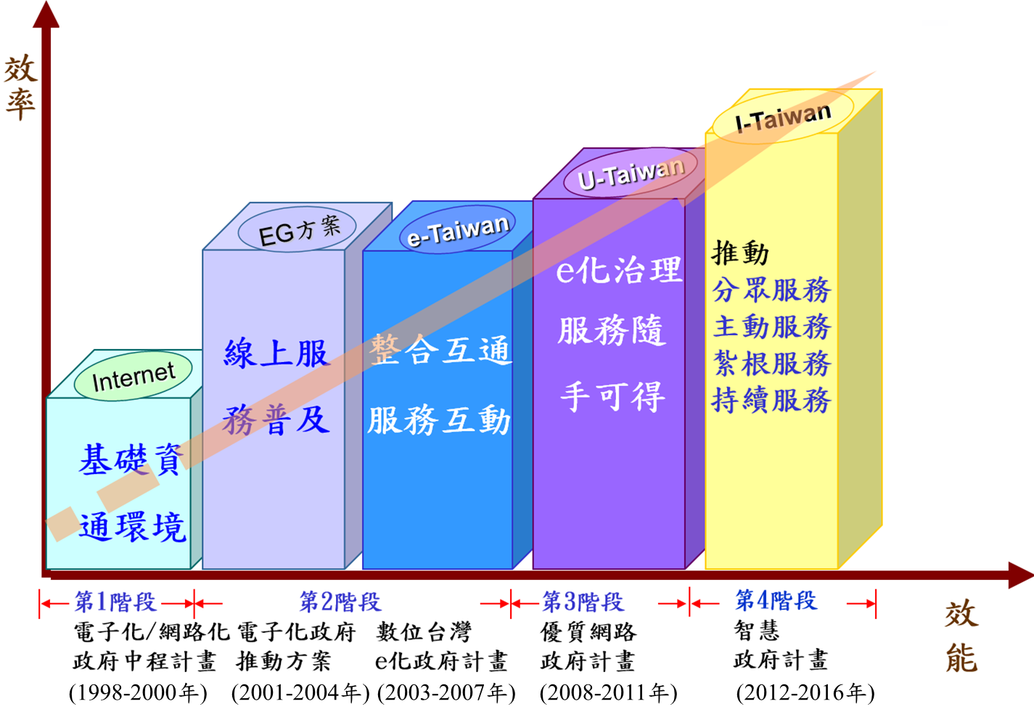
圖II.2.3 電子化政府推動歷程
日本早稻田大學公布2014年全球61個主要國家電子化政府應用成果評比報告，我國電子化政府居全球第18名，成效包括稅務網路申報機制領先世界各國，綜合所得稅網路申報達85.31%；iTaiwan免費無線上網服務，熱點數逾6千處；內政部移民署啟用自動查驗通關系統，已有逾2百萬人註冊申請；政府採購資訊系統，電子領標率達99.32%；內政部地政司推出不動產實價登錄，已累計百萬餘筆資料完成登錄；國發會「e化服務宅配到家」服務，落實照顧偏遠及弱勢族群。
奠基於電子化政府歷年執行成果，並參酌先進國家發展趨勢，我國推動數位政府服務工作，下列項目仍待加強：
1.對民眾需求掌握之方式可再精進
政府過去多運用傳統溝通工具了解民眾需求，未以更科學的工具掌握民意。例如政府機關多以問卷調查了解民意需求，並未運用資料科學技術，分析不同領域之巨量資料，主動篩選需要服務的民眾，提供精緻的客製化服務。
2.數位公平目標仍未達成
應完善提供數位公民單一窗口服務，對於非資訊設備使用者須協助其獲得網實整合全程服務。此外，針對資訊弱勢族群亦應持續提供公平數位機會，縮減數位落差。
3.政府機關資訊整合欠缺服務整體思維
政府資訊流程尚未大幅整合，系統介接亦待強化，因此僅能提供民眾片段式的線上服務，並未以ㄧ站式服務精神思考與設計；另應提供完善共用性資訊服務，以利機關資源作更有效的運用，挹注於創新服務項目。
二、具體目標
數位政府服務的核心係協力滿足民眾需求，爰其服務首要步驟須「掌握民眾需求」，其次「用民眾想要的方式(service on demand)滿足其需求」，化被動為主動，建立創新服務模式；深化跨政府及民間資訊流程協同合作、建立穩固的資通訊基礎環境與共用性資訊建設，具體目標係促進我國電子化政府國際排名進入前10名，創造民眾有感數位生活。三大目標分述如下：
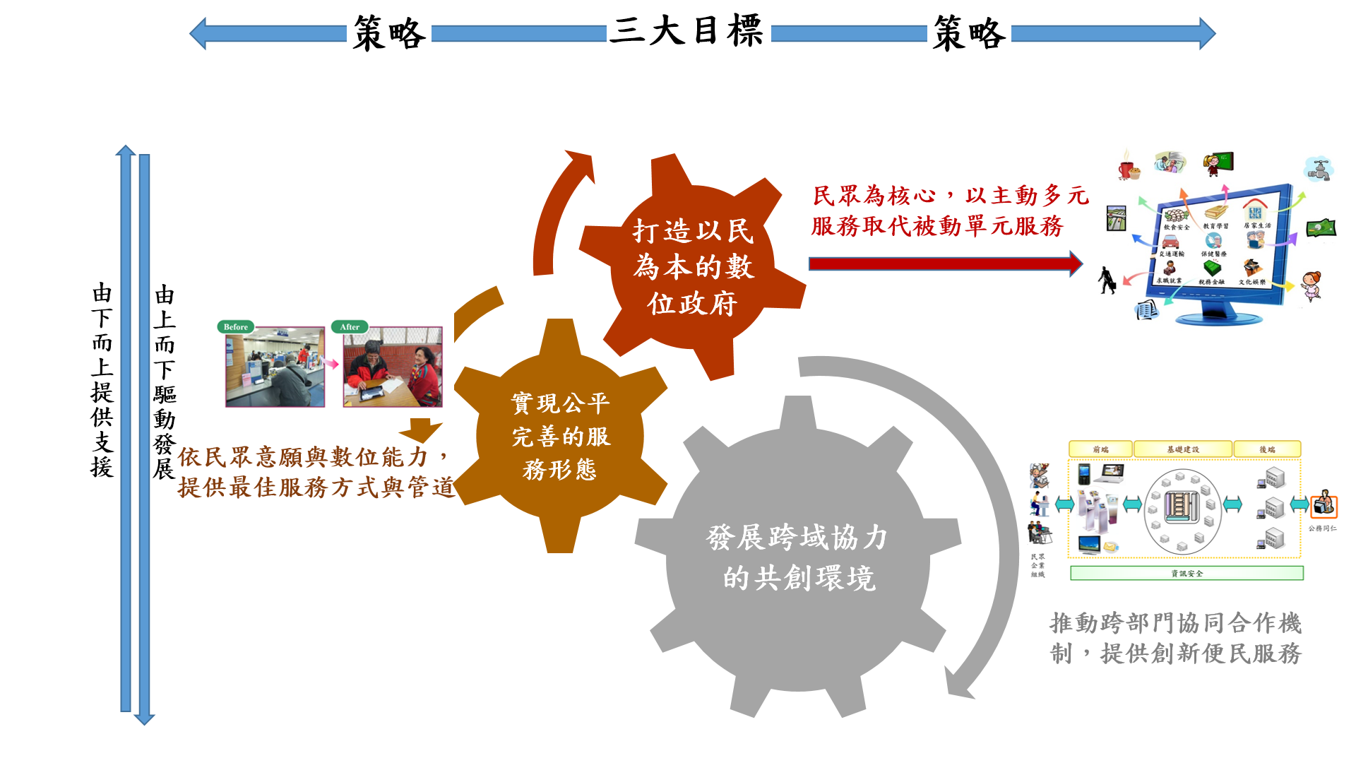
圖II.2.4 數位政府服務目標與策略
(一)打造以民為本的數位政府
運用資料科學，以跨域巨量資料分析，主動挖掘民眾需求；有效簡化資訊流程，提升服務效能；啟動個人資料管理機制，落實民眾自選服務。
(二)實現公平完善的服務形態
兼顧非數位設備使用者及偏遠地區的民眾，加強資通訊科技教育及數位應用學習，強化數位關懷據點的建設與營運，推動一致性全程服務；創造公平、永續的數位機會及數位經濟，以提升數位能力，豐富生活應用。
(三)發展跨域協力的共創環境
推動資訊基本法及專責機關(構)，統籌資訊政策；跨機關服務標準化，深化整合服務內容；公開資料及應用範例，引入民間智慧力量；結合前瞻資訊基礎技術，推動共用系統轉型。

三、推動策略
為推動數位政府服務，發展主動服務，有效滿足民眾需求，並引進民間智慧，完備跨域協作治理，行政院於2016年1月18日核定「第五階段電子化政府計畫-數位政府(2017年至2020年)」，以資料治理之「資料驅動、公私協力、以民為本」為核心理念，打造數位政府，提升國家數位競爭力。其中有關數位政府服務相關推動策略如下：
(一)啟動數位政府服務，提升國家數位競爭力
1.跨域資料分析，探索民眾需求
以資料科學研究方法，分析各機關跨域資料，並結合民眾政策參與之意見，主動感知並篩選出需要被服務的民眾，以及所需的服務內容。細部服務需求分析部分，可從年齡、性別、居住區域、就學資訊、工作狀態、各機關過去受理之申辦資訊，以及去識別化的健保就醫資料、電子發票、大學畢業生就業資料、交通流量、蔬果供應、水文、氣象、空氣水污染、能源消耗等不同構面資料進行分析、篩選，針對民眾關心議題，如薪資、學用落差提出解決對策，主動提供民眾需要之服務。
運用及分析政府機關外部之民間網路、新聞、輿情、民調、政經、社會發展等數據資料，以利提升及確保政府機關政務推動相關作為符合民意及社會各界需求；運用及分析政府機關內部相關業務資訊系統累積之大數據資料，以提升政務推動之政策制定、危機處理及前瞻創新之速度、品質及效能。
2.網實流程整合，提升公共價值
訂定服務績效評估基準，盤點機關公共服務，檢視解決民眾需求之有效性，以網實整合模式，提供一站式的服務，簡化申辦作業流程，整合跨機關業務與資訊，提升政府公共服務價值。
服務盤點與重新設計，必須以使用者為出發點。以行政院於「網路溝通與優化施政」研商會議提出之「網實整合、網路分身」為例，其中「物價資訊看板平臺」整合機關與民間物價資訊，提供多元、即時的物價資訊，方便民眾以簡單明瞭的方式查詢。機關應參考網實整合模式，提出更多以民為本之一站式服務，以加速民眾獲得政府服務資源。
3.個人主導資料，服務隨選自訂
兼顧個人資料保護，提供友善及安全的個人雲端儲存服務與系統化管理，以利民眾妥善運用個人資訊，由民眾自主決定資料提供對象，為其量身客製個人化服務，藉由資料的釋出進一步帶動相關產業的發展。
以個人資料雲作法，突破目前無論在產業端或跨機關間處理與利用個人資料流通所面臨之個資保護限制，未來應持續推動並進行政府機關個資盤點，對具產業發展價值者，如個人稅籍、電子發票、教育學籍等資料，應逐步開放民眾自行管理。
(二)依民眾意願與數位能力，提供最佳服務管道
1.以數位公平為基礎，提供一致性全程服務
提供跨載具多元通路，無差別遞送政府主動創新服務。例如為數位化公民提供單一窗口服務，免書證謄本，透過後端系統橫向整合，提供以使用者為中心的服務；非數位公民，也提供單一窗口(櫃臺)服務，避免民眾於機關間領取證明文件往返奔波。

2.協助第一線人員，完善政府與民眾之間的最後一哩服務
應用資通訊技術，協助基層公務人員、非政府組織及個人，主動迅速提供政府便民服務，由服務提供者攜帶行動裝置，直接面對弱勢民眾，完成政府與民眾最後一哩的服務連結。整合相關機關戶政與社會福利資訊系統，協助第一線公務與非營利組織作業人員，運用行動數位載具，直接服務弱勢族群。
3.提供公平數位機會，並提升數位行銷應用能力
針對數位發展程度1~5級區域及偏鄉地區之中高齡、原住民、新住民、身心障礙者、婦女及(中)低收入民眾等數位發展程度較需關懷多元族群為服務對象，培養其使用網路科技工具的能力，並能在生活上應用數位工具、進行數位行銷、線上自我學習，滿足生活上數位使用的需求，進而豐富生活應用。
縮減不同族群及年齡層之數位落差，持續提供公平數位機會，培養其正確網路資訊操作與網路使用安全技能，以教育、數位機會點、數位代理人等方式，同步縮減民眾數位落差，提升民眾使用數位服務之能力。並協助透過資通訊應用，在經濟力多元的偏鄉地區，提升個人與地區整體的數位行銷力與培育優質的資訊人才，創造偏鄉經濟效益。
(三)推動跨部門協同合作機制，提供創新便民服務
1.善用巨量資料，推動政府與民間合作
為達成累積政府機關資料分析量能、強化公私資料跨域連結與資料產業國際鏈結之目的，行政院國家資訊通信發展推動小組第37次會議決議新增「資料應用推動指導小組」，由國發會、經濟部與科技部分別負責政府應用、產業推動與學研推動等相關工作，以因應國際間政府資料開放與巨量資料分析，促進政府施政透明與產業資料經濟發展等發展趨勢，主要任務包括：
(1)針對政府重大施政議題，成立產政學跨域工作分組，協助相關部會執行巨量資料分析。
(2)開發創新商業模式，建立資料經濟產業鏈，培養巨量資料分析創新服務公司。
(3)推動公私協力(Public Private Partnership, PPP)，強化產政學資料科學能量，善用網路社群合作能量，建立國際標竿。
(4)導入個人資料去識別化驗證標準，降低資料應用衍生之隱私危機。
透過「資料應用推動指導小組」建立機關、產業與學術單位合作與協調管道，從社會安全、經濟發展與環境永續等三面向提出待解決課題，如治安維護、物價監測、環境品質預測等議題，藉此強化政府施政決策品質，同時培育我國資料科學人才。
另為釐清民眾對政府推動開放資料與巨量資料分析對個人隱私權之疑義，有必要發展我國資料去識別化驗證標準提供各界運用，行政院指示經濟部主辦，相關部會協辦是項任務，分工如下：
(1)經濟部研訂資料去識別化之驗證標準與相關規範，並引導產業培養技術人才與驗證、輔導能量及發展相關資料去識別化技術和工具。
(2)法務部協調司法、檢察機關釐清公務機關辦理個人資料去識別化業務之法律責任。
(3)財政部試辦導入個人資料去識別化驗證標準並驗證，建立示範案例。
(4)國發會推動政府業務導入資料去識別化之驗證標準，培養公務同仁具備推動認知與技術能力。
(5)內政部配合「新住民及其二代潛力願景巨量資料分析」試辦導入個人資料去識別化驗證標準；衛福部「身心障礙者生活狀況調查」試辦導入個人資料去識別化驗證標準。
公務機關個人資料去識別化驗證標準導入優先推動順序，原則以「法規明文規定者」、「政府欲公開資料涵括個人資料者」及「跨機關資料流通與再利用項目涵括個人資料者」優先辦理，其他視機關業務推動之需擇要辦理。
2.以公平合理之精神，推動政府與企業合作
政府對企業(或承商)秉持公平合理之精神，推動政府創新採購，建立政府與民間合作機制。資訊委外專案以扶植國內資通訊發展為重要目標，資訊系統開發應以合法的開放原始碼軟體為優先，並以合理利潤為基礎，由承商提供完整持續的服務，以建立持久的夥伴關係。並請承商交付完成程式原始碼，提供後續使用。
對於重大資訊投資均應做資訊科技影響評估並編列適當資訊預算，合理化資訊預算、人力比率，以及對機關創新與統合運作影響力。
3.應用前瞻思維重塑資訊結構，推動政府與政府合作
加速推動資訊專責機關並訂定資訊基本法，以統合擘劃資通訊政策、分配經費與人力資源，健全發展我國資通訊整合環境。並汲取國內外知識經驗，與國際智庫、國外政府資訊單位、國內外學研機構及社群網絡等保持密切交流，積極參與國際組織與活動，滾動調整資訊政策方向，確保我國數位政府服務發展與先進國家接軌。
優化資訊人力資源，從晉用、培力及升遷制度，規劃彈性有效的資訊人力資源，引進民間專業人力，推動政府資通訊發展。合理化機關資通訊經費編列結構，區分基本維運需求、跨機關共用服務、以及新技術創新應用，發揮資訊服務建置最佳成本效益。
運用前瞻資訊技術，結合物聯網與雲端運用整合，推動行動化網路身分證、政府共用行政資訊系統雲端化、流程整合平臺轉型等建設，研析民眾晶片身分證，以更前瞻創新的視野，打造完善的政府共用資訊服務。中央與地方秉持合作精神，以「中央機關提供資訊服務，讓地方機關據以服務民眾」為原則，共同提供民眾主動便利服務。

